Об утверждении регламента государственной услуги "Зачисление в кадровый резерв административной государственной службы"
Утративший силу
Приказ Председателя Агентства Республики Казахстан по делам государственной службы от 27 декабря 2012 года № 02-01-02/180. Зарегистрирован в Министерстве юстиции Республики Казахстан 28 декабря 2012 года № 8251. Утратил силу приказом Председателя Агентства Республики Казахстан по делам государственной службы от 29 марта 2014 года № 04-2-4/56
Сноска. Утратил силу приказом Председателя Агентства РК по делам государственной службы от 29.03.2014 № 04-2-4/56 (вводится в действие по истечении десяти календарных дней после дня его первого официального опубликования).
В соответствии со статьей 9-1 Закона Республики Казахстан от 27 ноября 2000 года «Об административных процедурах» ПРИКАЗЫВАЮ:
1. Утвердить прилагаемый регламент оказания государственной услуги «Зачисление в кадровый резерв административной государственной службы».
2. Отделу прохождения государственной службы Агентства Республики Казахстан по делам государственной службы (Утешев М.И.):
1) обеспечить в установленном порядке государственную регистрацию настоящего приказа в Министерстве юстиции Республики Казахстан;
2) после государственной регистрации опубликовать настоящий приказ в средствах массовой информации.
3. Контроль за исполнением настоящего приказа возложить на заведующего Отделом прохождения государственной службы Утешева М.И.
4. Настоящий приказ вводится в действие по истечении десяти календарных дней после дня его первого официального опубликования.
Председатель А. Байменов
Утвержден
приказом Председателя
Агентства Республики Казахстан
по делам государственной службы
от 27 декабря 2012 года № 02-01-02/180
Регламент государственной услуги
«Зачисление в кадровый резерв административной
государственной службы»
1. Общие положения
1. Настоящий регламент государственной услуги «Зачисление в кадровый резерв административной государственной службы» разработан в соответствии со стандартом государственной услуги «Зачисление в кадровый резерв административной государственной службы» (далее – Стандарт), утвержденным постановлением Правительства Республики Казахстан от 27 декабря 2012 года № 1687 «Об утверждении стандартов государственных услуг Агентства Республики Казахстан по делам государственной службы».
2. В настоящем регламенте используются следующие понятия:
1) государственная услуга – государственная услуга по зачислению в кадровый резерв административной государственной службы, оказываемая Агентством Республики Казахстан по делам государственной службы;
2) получатель государственной услуги – физическое лицо:
принявшим участие в конкурсном отборе и рекомендованным конкурсной комиссией для зачисления в кадровый резерв (но не более одного кандидата для каждой вакантной должности);
прошедшим обучение по государственным программам подготовки и переподготовки государственных служащих на основании государственного заказа;
окончившим зарубежные высшие учебные заведения по приоритетным специальностям, утверждаемым Республиканской комиссией по подготовке кадров за рубежом;
направленным государственными органами на работу в международные организации или другие государства в целях повышения профессионального уровня;
являющимся административными государственными служащими, прошедшими аттестацию и рекомендованными аттестационными комиссиями для зачисления в кадровый резерв;
3) кадровый резерв государственной службы – это граждане Республики Казахстан (далее – граждане), данные о которых включены в систематизированный список, сформированный в порядке, определенном Положением о кадровом резерве для занятия должностей административных государственных служащих.
3. Государственная услуга оказывается физическим лицам (далее – получатель государственной услуги):
1) принявшим участие в конкурсном отборе и рекомендованным конкурсной комиссией для зачисления в кадровый резерв;
2) завершившим обучение по государственным программам подготовки и переподготовки государственных служащих на основании государственного заказа и закончивших зарубежные высшие учебные заведения по приоритетным специальностям;
3) направленным государственными органами на работу в международные организации или другие государства в целях повышения профессионального уровня;
4) являющимся административными государственными служащими, прошедшими аттестацию и рекомендованными аттестационными комиссиями для зачисления в кадровый резерв.
Государственная услуга оказывается бесплатно.
4. Наименование органа, оказывающего государственную услугу –Агентство Республики Казахстан по делам государственной службы (далее – Агентство) и территориальные подразделения Агентства (далее – территориальное подразделение), адреса которых указаны в приложении 1 к Стандарту.
5.Форма оказываемой государственной услуги: неавтоматизированная.
6. Государственная услуга оказывается на основании пункта 26 Положения о кадровом резерве государственной службы (далее – кадровый резерв), утвержденного Указом Президента Республики Казахстан от 4 декабря 2003 года № 1243.
7. Результатом оказываемой государственной услуги являются выдача выписки из приказа о зачислении в кадровый резерв (далее – выписка) либо мотивированный ответ об отказе в предоставлении государственной услуги.
2. Требования к порядку оказания государственной услуги
8. Государственная услуга осуществляется в здании Агентства или территориального подразделения. Режим помещения: вход в здание осуществляется по разовому пропуску, выдаваемому в бюро пропусков, который имеет отдельный вход. Разовый пропуск оформляется по телефонной заявке сотрудника канцелярии Агентства или территориального подразделения.
Здание имеет круглосуточный пост охраны, противопожарные сигнализации и другие меры безопасности.
9.Государственная услуга оказывается ежедневно в соответствии с графиком работы Агентства и территориального подразделения, указанным в приложении 1 к Стандарту.
10. Информация о государственной услуге размещается на интернет-ресурсе Агентства: www.kyzmet.kz, интернет-ресурсах территориальных подразделений, ссылки на которые размещены на интернет-ресурсе: www.kyzmet.kz.
11. Сроки оказания государственной услуги определены пунктом 7 Стандарта.
12. Основания для отказа в предоставлении государственной услуги указаны в пункте 16 Стандарта.
13. Этапы оказания государственной услуги:
1 этап – регистрация в журнале учета сотрудником Агентства или территориального подразделения о приеме документов; талон, выдаваемый получателю государственной услуги, с указанием даты и времени, фамилии и инициалов лица, принявшего документы; при представлении по почте – отметка о принятии заявки в журнале учета;
2 этап – проверка наличия необходимых документов для получения государственной услуги; внесение в график проведения тестирования (для получателей государственной услуги, указанных в подпунктах 2-2), 2-3), 2-4) пункта 1 настоящего регламента);
3 этап – зачисление в кадровый резерв административной государственной службы в том числе получателей государственной услуги, указанных в подпунктах 2-2), 2-3), 2-4) пункта 1 настоящего регламента при положительном прохождении тестирования;
4 этап – выдача выписки из приказа о зачислении в кадровый резерв либо мотивированный ответ об отказе в зачислении в число обучающихся.
3. Описание порядка действий (взаимодействий) в процессе
оказания государственной услуги
14. Для получения государственной услуги получатель государственной услуги представляет документы, указанные в пункте 11 Стандарта.
15. Бланки заявления и анкеты можно получить в Агентстве, территориальном подразделении или на интернет-ресурсе www.kyzmet.kz.
16. Выписка выдается получателю государственной услуги нарочно либо направляется по почте в срок, установленный в пункта 7 Стандарта.
17. Описание последовательности и взаимодействие административных действий (процедур) каждой СФЕ с указанием срока выполнения каждого административного действия (процедуры) приведено в приложении 1 к настоящему регламенту.
18. Диаграмма функционального взаимодействия приведена в приложении 2 настоящего регламента.
Приложение 1
к регламенту «Зачисление в кадровый резерв
административной государственной службы»
Таблица 1. Описание действий СФЕ
№ | Название СФЕ | Процедура | Сроки | Документ
1 | Агентство:  канцелярия | Прием документов Регистрация в журнале учета  Выдача талона с указанием даты и времени, фамилии и инициалов лица, принявшего документы | 30 минут
2 | Агентство:  исполнитель | Рассмотрение документов (направление на тестирование лиц, указанных в подпунктах 2-2), 2-3), 2-4) пункта 1 регламента «Зачисление в кадровый резерв административной государственной службы») | 5 рабочих дня | лицам, указанным в подпунктах 2-2), 2-3), 2-4) пункта 1 регламента «Зачисление в кадровый резерв административной государственной службы» выдача результата тестирования
3 | Агентство:  исполнитель | Подготовка проекта приказа о зачислении в кадровый резерв административной государственной службы, подписание | 2 рабочих дня
4 | Агентство:  исполнитель | выдача выписки из приказа о зачислении в кадровый резерв, либо мотивированный ответ об отказе в зачислении | Максимальное время ожидания 30 минут | Выписка из приказа
Приложение 2
к регламенту «Зачисление в кадровый резерв
административной государственной службы»
Процесс государственной услуги по приему на обучение
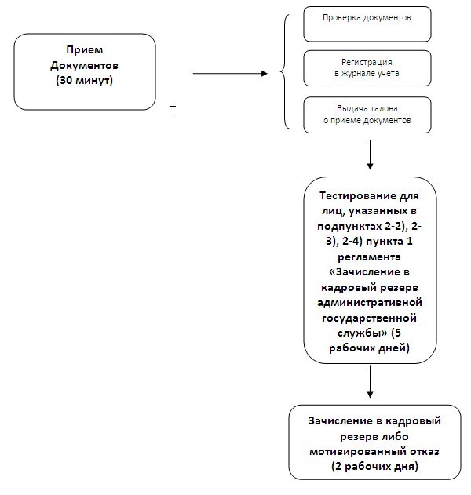

© 2012. РГП на ПХВ «Институт законодательства и правовой информации Республики Казахстан» Министерства юстиции Республики Казахстан

